Министерство образования и науки Республики Бурятия
Государственное бюджетное учреждение дополнительного образования
«Ресурсный эколого-биологический центр Республики Бурятия»

Объединение «Юные экологи»

Клоновый отбор клубней картофеля разных сортов

Выполнил: Киреев Илья Игоревич, 6 класс
Руководитель: Тирских Наталья Николаевна,
педагог дополнительного образования
ГБУ ДО «Ресурсный эколого-биологический
центр Республики Бурятия»

г. Улан-Удэ
2021 г.
Оглавление
Введение…………………………………………………………………. | 3
1. Клоновый отбор………...……………………………………………… | 4
- Клонирование клубней картофеля……………………………… | 4
1.2. Эффективность клонового отбора клубней картофеля………….. | 5
2. Материалы и методы исследования………………………………… | 7
2.1. Материалы исследования………………………………………..... | 7
2.2. Методы исследования……………………………………………….. | 7
3. Результаты и их обсуждение………………………………………... | 11
Выводы…………………………………………………………………. | 13
Заключение……………………………………………………………….. | 13
Литература………………………………………………………………… | 14
Приложение…………………………………………………………….. | 15

Введение
Сегодня почти каждый старается переехать жить загород поближе к чистому воздуху и выращивать экологически чистые овощи. Как правило, самым востребованным овощем является картофель. Если следовать простым правилам клонового отбора, можно без проблем увеличить первоначальные урожаи. В течение трех лет отбора клубней от самых хороших кустов чаще всего поднимается на 50%, возможно даже удвоить урожай. Только обязательно дальше поддерживать такой же уровень, соблюдая плодосмену. Текущий отбор позволит улучшить урожайность по массе, и увеличить устойчивость к болезням.
Цель: Произвести клоновый отбор клубней картофеля сорта Триумф, Императрица и Фермер.
Задачи:
- Выявить всхожесть семян картофеля исследуемых сортов (Триумф, Императрица, Фермер);
- Определить наиболее продуктивные сорта картофеля по исследуемым сортам;
- Определить биометрические показатели картофеля по сортам;
- Заложить корнеплоды исследуемых сортов на хранение с целью определения лёжкости.
- Провести дегустационную оценку клубней картофеля исследуемых сортов.
Методы исследования:
- Агротехнические методы (подготовка грядок, посев, полив, прополка, прореживание, рыхление);
- Фенологические наблюдения (появление всходов);
- Гравиметрический метод (взвешивание клубней картофеля);
- Сравнительная оценка продуктивности, биометрических показателей и вкусовых качеств исследуемых сортов.

- Клоновый отбор

В растительном мире благодаря разнообразным способам производить подобных себе особей своего вида происходит смена поколений каждого вида. В процессе размножения могут возникать уникальные комбинации генетического материала, влекущие за собой появление наследственных изменений в организме. Таким образом, возникает генетическое разнообразие особей в пределах одного вида и закладываются основы изменчивости и дальнейшей эволюции того или иного вида. Почти всем представителям царства растений свойственно бесполое размножение, называемое вегетативным. Оно осуществляется вегетативными органами: стеблями, корнями, листьями, в том числе путем отводков, черенкования и прививки, а также видоизмененными корнями и побегами: клубнями, луковицами, усами.
Бесполое размножение позволяет более быстро увеличить численность особей данного вида (в благоприятных условиях). К тому же, при таком способе размножения все потомки имеют генотип, идентичный материнскому. Считается, что при бесполом размножении практически не происходит увеличения генетического разнообразия, которое могло бы оказаться очень полезным при необходимости приспособиться к изменившимся условиям обитания. По этой причине, учитывая мудрость природы, подавляющее большинство живых организмов периодически или постоянно размножаются половым путем.
Совокупность новых растений, возникших вегетативным путем от одного материнского растения, называется клоном (от греч. – «отпрыск», «ветвь»). Образование клонов позволяет каждому растению иметь однородное потомство, повторять себя в своих потомках без изменения наследственных качеств. Клонированием создается возможность сохранить исходные свойства материнских растений в течение достаточно длительного времени.
  - Клонирование клубней картофеля

Преимущества клонирования уже отметили. Но есть и недостатки, в том числе и при размножении клубнями. Так, различные бактериальные и грибные болезни, проникая в клубень растения (в том числе и картофеля), преодолевая естественный иммунитет, ежегодно накапливаются все в возрастающем количестве и начинают передаваться из одного поколения в другое. Через клубни картофеля также передается вирусная и нематодная инфекция. В результате картофель через ряд поколений быстро вырождается; как следствие, его продуктивность сильно снижается, а в зимнее время клубни плохо хранятся и загнивают. По этой причине специалисты советуют картофель для посадки готовить особенно тщательно.
Идеальным считается клоновый отбор картофеля, т.е. отбор клубней из смых урожайных кустов во время уборки урожая. Как правило, с таких кустов отбирают мелкие и средние клубни (не больше куриного яйца). Они способны дать полноценный урожай и занимают меньше места при хранении. В случае при наличии на кусте только крупных клубней, их допустимо разрезать на несколько долек. Клубни должны быть чистыми, без следов болезней, пятен и повреждений, например, проволочником. Трещин и бородавчатых наростов также не должно быть, потому что они могут являться признаками многих заболеваний.
Грамотные огородники ведут первичную селекцию, применяя клоновый отбор материала. Это несложно – отбирать нужно на семена картофель от самых урожайных здоровых кустов, у которых много клубней, ровных по размеру, чистых, не поврежденных болезнями, без мелочи, уродливых клубней причудливой формы. Отбирая клубни, которые имеют типичную для сорта форму. Сразу складывайте их отдельно. Это и будет ваш золотой фонд, который способен обеспечить повышение урожайности на 30-50%.
Простые правила клонового отбора не только не дают снижаться урожаям купленного сорта, но и могут увеличить первоначальные урожаи: за 2-3 года отбора клубней от лучших кустов урожай обычно сам собой поднимается на 30-50%. Текущий отбор улучшает не только урожайность по массе, но и устойчивость болезням.

  - Эффективность клонового отбора клубней картофеля

При клоновом отборе клубни от каждого здорового растения сажают отдельно, 3-метровыми рядками, что позволяет оценить клубневые потомства каждого отобранного растения, т. е. их клоны. На семена используют лишь полностью здоровые, хорошо развитые клоны. Клоновый отбор более сложен в своем проведении, его используют семеноводческие хозяйства для получения элиты. Но покустный отбор, также достаточно эффективный, вполне под силу любителям огородникам. Он успешно может использоваться для поддержания в здоровом состоянии семенной материал, не слишком сильно зараженный возбудителями вирусных заболеваний. Такой картофель вполне можно оздоровить покустным отбором и делать это нужно, пока не поздно, пока зараженность не стала массовой. Но если количество больных растений превышает 20%, то, как показал опыт картофелеводства, в таких посадках отбор здоровых кустов малорезультативен: из-за массовости источников инфекции многие внешне здоровые кусты заражены вирусами и дают больное потомство. Такой сильно выродившийся семенной материал лучше заменить целиком. Но если вместо него захотите посадить купленный на рынке картофель, понравившийся, например, разваристостью или вкусом, то вы все-таки не имеете никакой уверенности, что к общей массе такого картофеля не примешались клубни других сортов, причем худшего качества. И тем более нельзя судить об отсутствии зараженности их каким-либо вирусом. Купленный на стороне картофель- это, как говорится, кот в мешке, В. Колобаев, доктор биолог, наук
Именно клоновый отбор позволит не только увеличить урожайность, но и уберечься от вирусных заболеваний картофеля, которые называют ещё болезнями вырождения. Заражённые вирусами кусты не погибают и не сразу отстают в росте. Но при копке вы отличите больное потомство – по уродливой форме клубней, похожих на причудливых зверюшек, а также если клубни очень разные по размеру – несколько крупных и много мелочи. Даже если эти крупные картошины очень красивые, ровные, всё равно не кладите их в семена, хоть и велик соблазн. Клубни от заражённого куста не дадут здоровое потомство, так что действуйте твёрдо: здесь прекрасно работает принцип Ильича – лучше меньше, да лучше!
И опять же – обзаведитесь сортами, устойчивыми к вирусным заболеваниям. Идеальный вариант – сорта с комплексной устойчивостью к основным болезням. И пусть отобранные на семена клубни после копки лежат на свету – чтобы позеленели. Тогда и храниться будут лучше, и мыши к ним не притронутся! А весной следующего года прорастите клубни на свету и отберите на посадку те, у которых больше глазков (если глазки в виде тонких длинных нитей – это признак болезни!). Когда картофельные кусты подрастут, внимательно осмотрите их, помечая те, у которых листья морщинистые, курчавые, уродливые, имеют мозаичную окраску. Их лучше сразу удалить с участка, чтобы не допустить распространения болезни.

- Материалы и методы исследования
  - Материалы исследования

Исследования проводились в цветочной теплице и на Учебно-опытном участке Ресурсного эколого-биологического центра. Объектами исследования послужили 3 сорта картофеля: Триумф, Императрица и Фермер (Приложение 1). Семена всех исследуемых сортов распространяет оптом и в розницу московская фирма «Седек».
Из исследуемых сортов только семена картофеля сорта Триумф включены в Государственный реестр селекционных достижений, допущенных к использованию. Семена сортов Императрица и Фермер не районирована и предназначены для любительского выращивания.
Основные характеристика каждого сорта представлены в таблице 1.
Таблица 1
№ | Название сорта | Основные характеристики
 |  | Урожай  ность | Срок созревания | Форма клубней | Устойчивость к болезням | Цвет кожуры и мякоти
1. | Триумф | Высокая | Ранний | Овальные, удлиненные | - | Кожура светло-желтая, мякоть кремовая
2. | Императрица | - | Ранний | Удлиненно-овальные | Устойчив к парше, фитофторозу, нематоде. | Кожура желтая, желтоватая мякоть
3. | Фермер | Высоко  урожай  ный | Супер  ранний | Удлиненно-овальные | - | Кожура желтая
  - Методы исследования
Подготовлена емкость для посадки семян картофеля (14 марта 2017 г.) – пластиковые стаканчики объемом 50мл.
Далее применили следующие агротехнические методы:
- Емкость заполнили субстратом - рыхлая, легкая по механическому составу почва;
- Посеяли семена картофеля по одному в каждый стаканчик, каждый сорт по 15 штук;
- Посеянные семена полили водой.
Проводили наблюдения за температурным режимом в цветочной теплице. Средняя температура в теплице в мае составила 26,4ºС; в апреле – 25,5ºС тепла. Полив производили по мере высыхания субстрата. Через 7 дней после посадки семян появились первые всходы. Далее наблюдали за всхожестью и вычислили процент всхожести каждого сорта. Данные представлены в таблице 2.

Таблица 2
Название сорта | Количество проростков из 15 семян, шт. | Всхожесть, %
Триумф | 2 | 13
Императрица | 13 | 87
Фермер | 9 | 60
С 1 мая растения закаливали: выносили в пристрой к теплице на 6 часов, где температура воздуха в среднем составляла 20ºС.
26мая рассаду картофеля исследуемых сортов высадили в открытый грунт на Учебно-опытном участке РЭБЦ (Приложение 4). В течение летних месяцев производили прополку по мере необходимости, полив и окучивание картофеля по графику.
В конце сентября собрали урожай картофеля исследуемых сортов. Данные представлены в таблице 3.
Таблица 3
2017 год
Сорт картофеля | Количество клубней, шт. | Масса, гр.
Триумф | 9 | 300
Императрица | 16 | 270
Фермер | 22 | 200
Затем, было подсчитано количество корнеплодов с каждой лунки и взвешена масса. Так же, при клоновом отборе учитывалось, чтобы клубни были правильной формы, без различных уродств и заболеваний. Подходящие клубни были отобраны в качестве семенного материала для размножения исследуемых сортов.
Отобранные клубни были также высажены на УОУ РЭБЦ в мае 2018 года. В сентябре так же произвели клоновый отбор клубней каждого сорта и заложили на хранение в овощехранилище. Весной 2019 и 2020 гг. снова произвели посаду клубней на УОУ. Данные полученные за три года представлены в таблице 4.
Таблица 4
Год | Сорт картофеля | Триумф | Императрица | Фермер
2018 | Количество клубней, среднее | 9 | 17 | 7
 | Масса, среднее | 0,3 | 0,27 | 0,2
 | Деформация клубней | + | - | +
 | Заболевания | - | - | -
2019 | Количество клубней, среднее | 14 | 30 | 17
 | Масса, среднее | 1,14 | 2,18 | 0,9
 | Деформация клубней | + | + | +
 | Заболевания | + | - | -
2020 | Количество клубней, среднее | 10 | 9 | 11
 | Масса, среднее | 3,87 | 5,37 | 6,19
 | Деформация клубней | - | - | -
 | Заболевания | - | - | -
Дегустацию оценку клубней картофеля проводили согласно методике государственного сортоиспытания сельскохозяйственных культур. Дегустацию исследуемых сортов проводили весной 1 апреля 2021 года. (Приложение 3) Для определения вкусовых качеств и разваримости клубней, консистенции и цвета мякоти взяли 5 средних по размеру клубней. Оценку сортов на вкусовые качества и разваримость проводили в одинаковых условиях и в один день. Клубни каждого сорта помещали в отдельную посуду и варили до тех пор, пока в них свободно не входила столовая вилка. Время продолжительности варки учитывали с момента закипания. При дегустации оценивали: цвет мякоти в теплом и холодном состоянии – белая, желтая, розовая, темная; консистенцию мякоти – грубая, нежная, водянистая, волокнистая; разваримость – сильноразвариваемые, среднеразвариваемые, слаборазвариваемые и неразвариваемые; вкус в баллах: очень вкусный – 5; вкусный – 4; средневкусный – 3; невкусный – 2; очень невкусный – 1. Общую дегустационную оценку клубней отражали в баллах согласно методике и с учетом общего впечатления от их качества: 5 – высокого качества; 4 – хорошего качества; 3 – посредственного качества; 2 – плохого качества; 1 – непригодны для потребления.
Данные дегустационной оценки представлены в таблице 5.
Таблица 5.
1. | Цвет мякоти в холодном  состоянии | Триумф | Желтая с красными прожилками
 |  | Фермер | Желтая
 |  | Императрица | Желтая
2. | Цвет мякоти в теплом состоянии | Триумф | Розовая
 |  | Фермер | Желтая
 |  | Императрица | Желтая
3. | Консистенция мякоти | Триумф | Нежная
 |  | Фермер | Нежная, волокнистая
 |  | Императрица | Нежная, волокнистая
4. | Разваримость | Триумф | Среднеразвариваемая
 |  | Фермер | Сильноразвариваемая
 |  | Императрица | Слаборазвариваемая
5. | Вкус в баллах | Триумф | 4 балла – вкусная
 |  | Фермер | 3 балла –средневкусная
 |  | Императрица | 4 балла – вкусная
6. | Общая дегустационная оценка | Триумф | 4 – хорошего качества
 |  | Фермер | 3 – посредственного качества
 |  | Императрица | 4 – хорошего качества
7. | Время готовности с момента закипания, мин. | Триумф | 18
 |  | Фермер | 14
 |  | Императрица | 14

- Результаты и их обсуждение

Исследуемые нами три сорта картофеля на всхожесть показали следующие результаты: наилучшая всожесть семян отмечена у сорта Императрица – из 15 семян 13 дали всходы и процент всхожести составил 87. У сорта Фермер процент всхожести составил 60%, что на 27% меньше, чем у сорта Императрица – из 15 семян взошло 13 штук. Наименьший процент всхожести был отмечен у сорта Триумф и составил он 13%, из 15 семян проросли только 2, что на 74% меньше чем у сорта Императрица и на 57% - у сорта Фермер.
После посадки в грунт и сбора первого урожая (2018 год) было отмечено, что наибольшей урожайность отличились сорта Триум и Императрица – 300 и 270 грамм соответственно. При этом нужно отметить, что среднее количество клубней в одной лунке у сорта Триум составил 9 штук, что говорит о том, что клубни крупнее, чем у сорта Императрица, где количество среднее количество клубней составило 16 штук. Картофель сорта фермер в данном исследовании занял третье место, так как средняя масса клубней в одной лунке составила 200 грамма и среднее количество клубней в лунке 22 штуки, что говорит, о том что клубни достаточно мелкие.
В 2018 и 2019 году клубни исследуемых сортов также были исследованы. Кроме подсчета количества клубней и их средней массы, так же определяли деформацию клубней, что может быть следствием вирусного или грибкового заболевания, которые еще называют болезнями вырождения. Таким образом, было выявлено, что в 2018 году лидером по урожайности снова стал картофель сорта Триумф, который имеет среднее количество клубней в лунке – 9 штук. Картофель сорта Императрица по средней массе занял второе мето, но при этом, стоит отметить, что среднее количество клубгнй в лунке 17 шт, что на 8 больше, чем у сорта Триумф и на 10 – чем у сорта Фермер.
В 2019 году исследуемые сорта картофеля дали следующий результат: лидером по массе и по количеству клубней в одной лунке стал картофель сорта Императрица, который при этом по данным 2018 и 2019 годов не имеет деформации клубней и различных заболеваний. На втором месте оказался картофель сорта Триумф с показателями меньше, чем у сорта Император и больше, чем у сорта Фермер. Среднее количество клубней в лунке 14 штук и их масса в среднем составляет 1,14 грамм. При этом, у сорта Триумф также не отмечены заболевания, но присутствует деформация клубней.
Картофель сорта Фермер показал следующие результаты: средняя масса клубней 900 грамм при количестве 17 штук. Так же у него были отмечены деформация клубней и заболевание.
Осенью 2020 года также был собран урожай картофеля исследуемых сортов и лидером по массе клубней, в отличие от 2018 и 2019 гг.где он занимал последние позиции, стал сорт Фермер. Вторым по массе стал сорт Императрица, который был первым в предыдущем году, и последним – в 2018. Картофель сорат Триумф оказался на третьем месте в 2020 году, а в 2018 и 2019 гг – первое и второе соответственно.
Деформация клубней у всех трех сортов не отмечена. В предыдущие годы – у сорта Триумф, в 2018 – у сорта Фермер. У сорта Императрица деформация клубней не была отмечена на протяжении всего периода исследования.
В результате дегустационной оценки желтая мякоть клубней отмечена у сортов Фермер и Императрица. У сорта Триумф – желтая с красными прожилками. Консистенция мякоти после варки нежная у Сорта Триуимф и других двух исследуемых сортов отмечена так же нежная, но волокнистая.
Развариваемомть у трех сортов отмечена разная: Триумф – среднеразвариваемая, слаборазвариваемая - у сорта Императрица и сильноразвариваемая у сорта Фермер.
По 5ти бальной системе был оценен вкус клубней исследуемых сортов и общая дегустационная оценка. По этим двум показателям оценку 4 получили следующие сорта – Триумф и Императрица, т.е. согласно оценке дегустационной комисси они являются вкусными и хорошего качества. Картофель сорат Фермер получил оценку 3 – средневкусный и посредственного качества.
По времени готовности лидерами стали Фермер и Императрица. Время их готовности с момента закипания составило 14 минут. У Триумфа - 18 минут, но нужно огтметить, что этому сорту отдали предпочтение большинство дегустаторов.
У всех сортов картофеля отмечена хорошая лежкость в зимний период.

Выводы

- Наилучшая всхожесть семян была отмечена у картофеля сорта Императрица – 13 из 15, что составило 87%.
- Наибольшая продуктивность отмечена у картофеля сортов Императрица и Фермер – среднее за три года 7,82 и 7,29 кг. соответственно.
- Сорт, у которого не отмечена деформация и их заболеваемость в течение трех лет стал картофель сорта Императрица.
- У всех исследуемых сортов отмечена хорошая лежкость.
- В результате дегустационной оценки предпочтение большинством дегустаторов было отдано картофелю сорта Триумф и Императрица.

Заключение

Отбирая клубни, которые имеют типичную форму для сорта, можно создать семенной фонд, который способен обеспечить повышение урожайности на 30-50%. Именно клоновый отбор позволит еще и уберечься от вирусных заболеваний картофеля, так как от зараженного куста не будет здорового потомства.
В результате проведенных исследований так же могут быть даны рекомендации в частности для дачников и огородников-любителей согласно всем показателям данных сортов.

Список использованной литературы:

1. Вольпер И.М., Магидов Я.И. Картофель: история, применение, употребление. – М.: Колос, 1988.-285с.
2. Коновалова Г.И., Бобрик А.О., Семенова З.А. Производство исходного семенного картофеля // Картофелеводство: Науч. тр. / БелНИИ картофелеводства. - Минск, - вып.10, 2000, – С. 215-222.
3. Лобачёв Д.А., Авдиенко В.Г. Клоновый отбор на этапе ускоренного размножения картофеля ростовыми черенками из мини-клубней с использованием регуляторов роста.
4. Методика государственного сортоиспытания сельскохозяйственных культур. Выпуск четвертый. Картофель, овощные и бахчевые культуры. М., 2015г.

Приложение 1

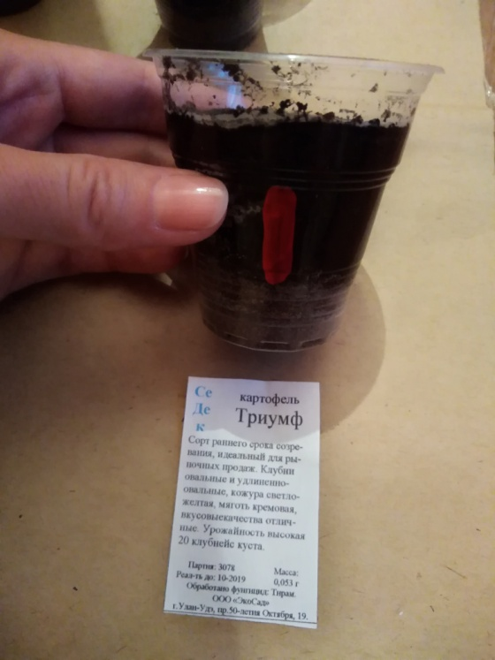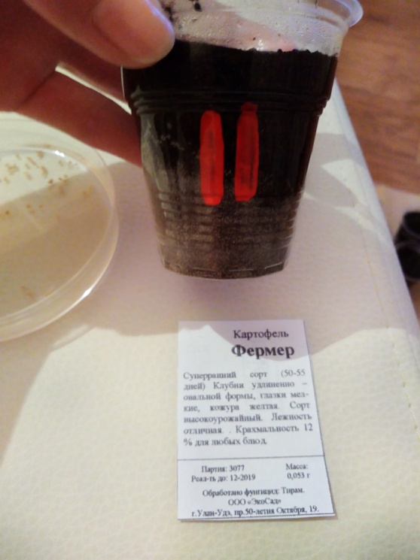
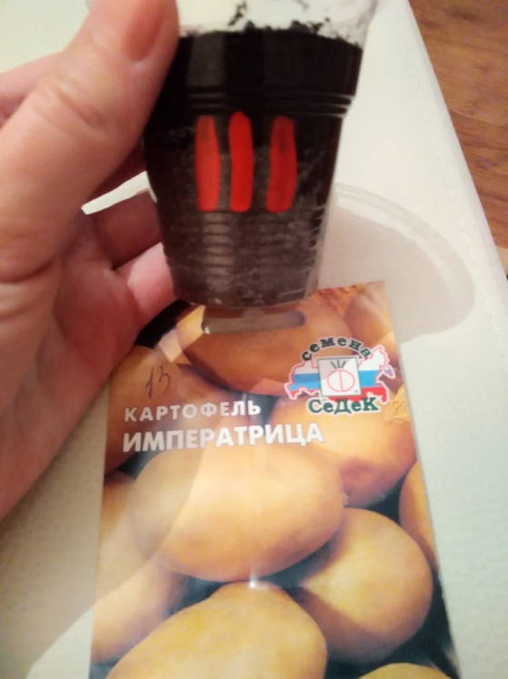

Приложение 2

2018 год
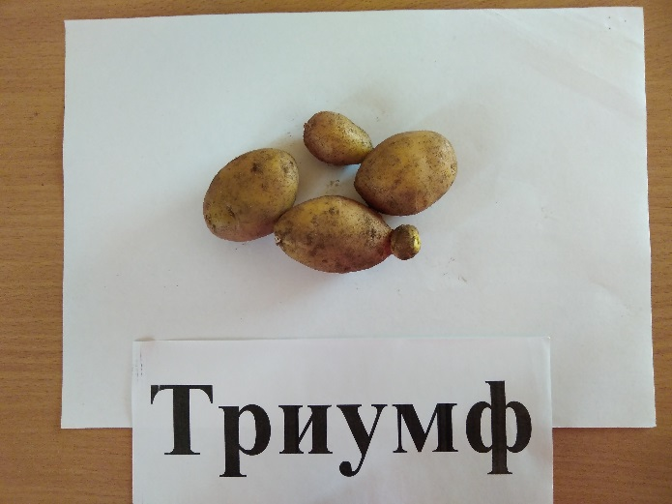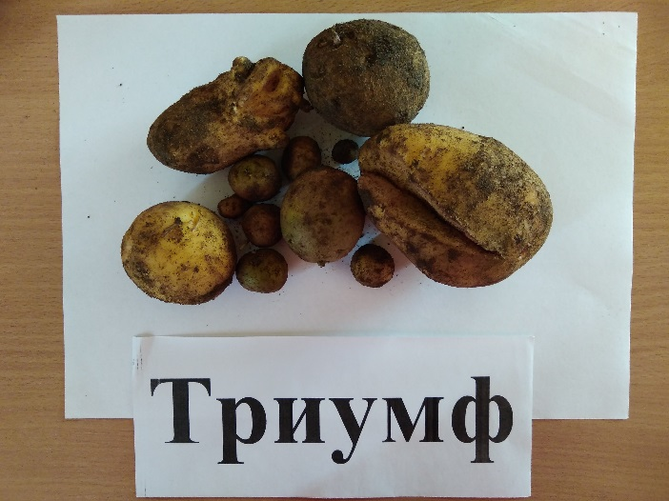
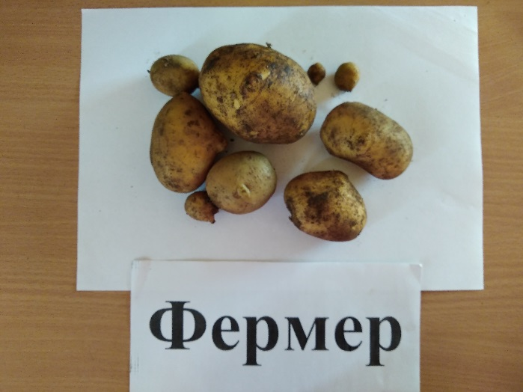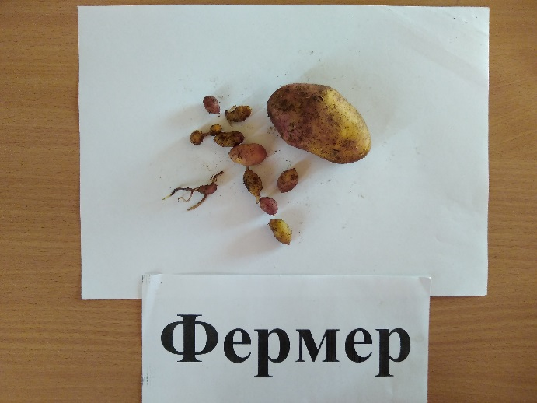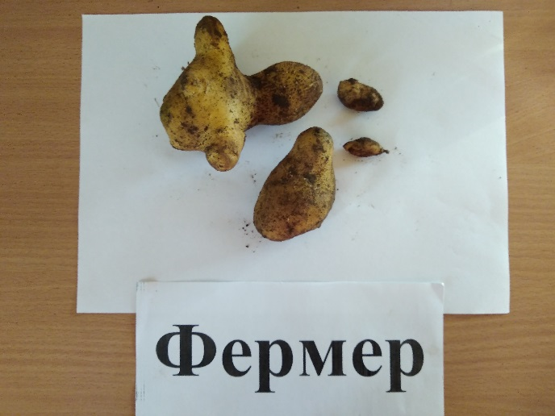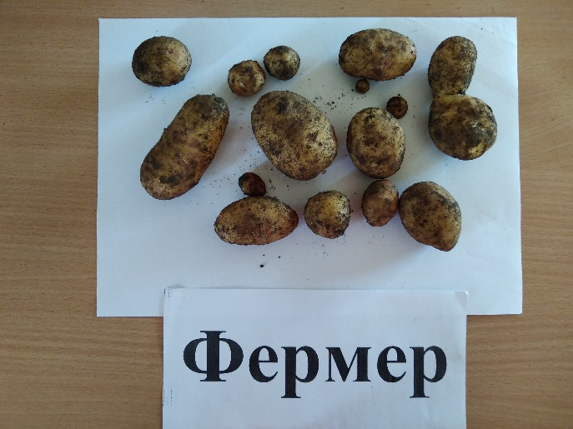
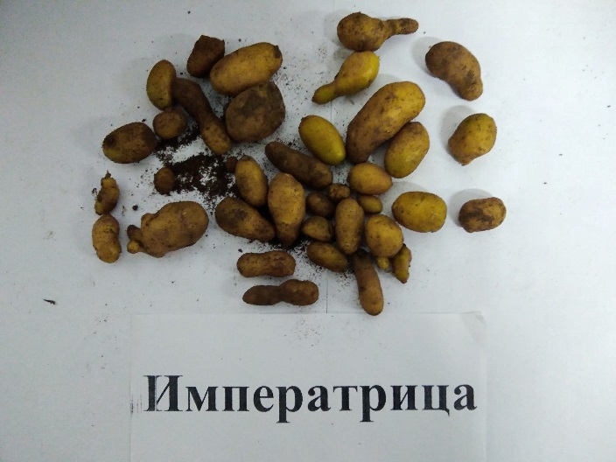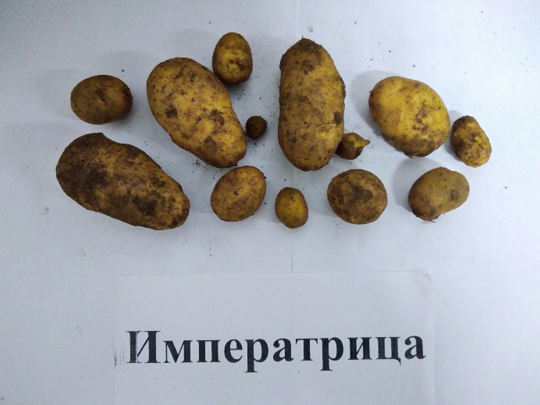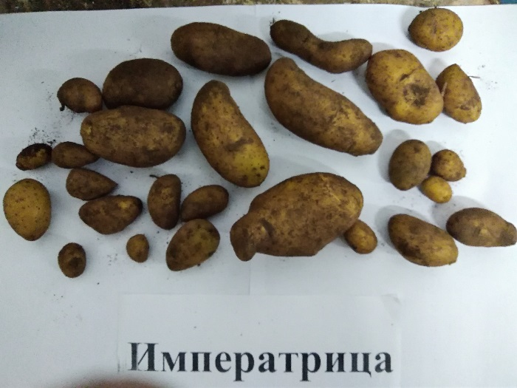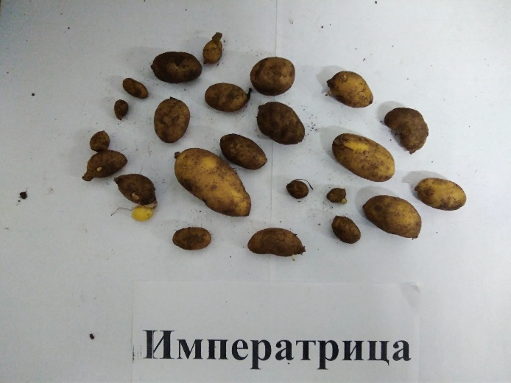

2019 год
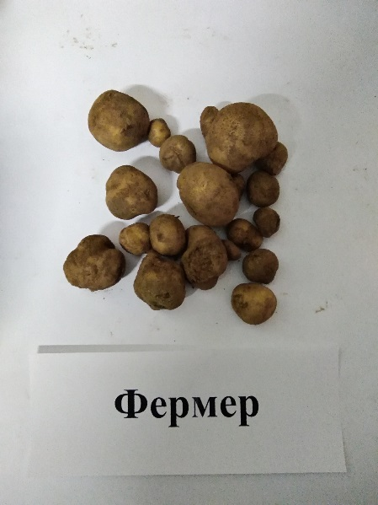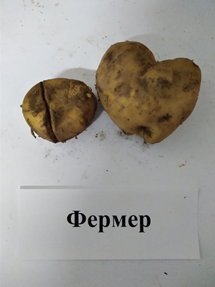
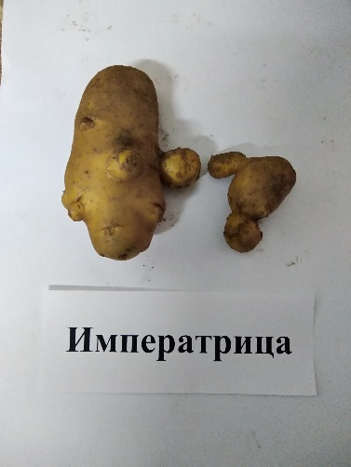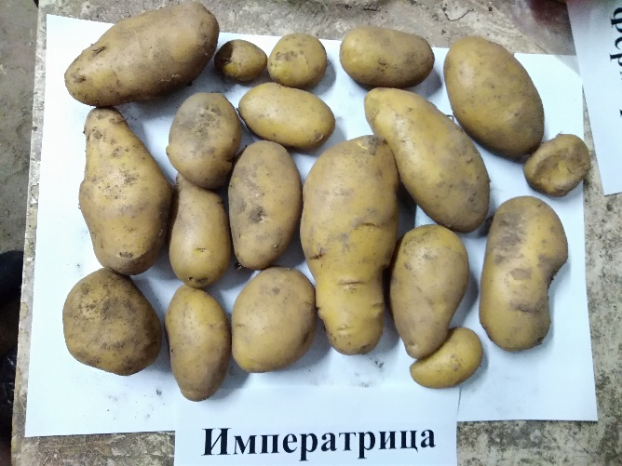
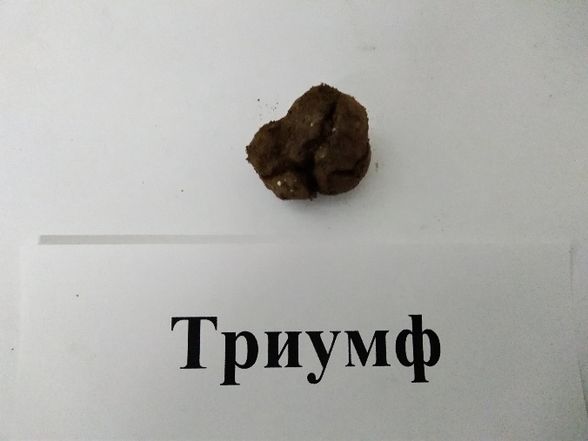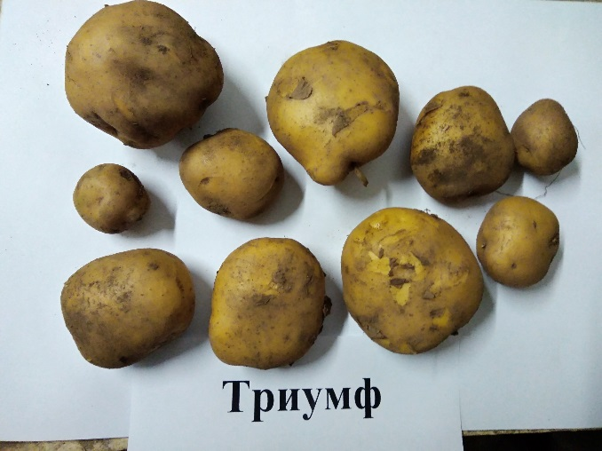
2020 год
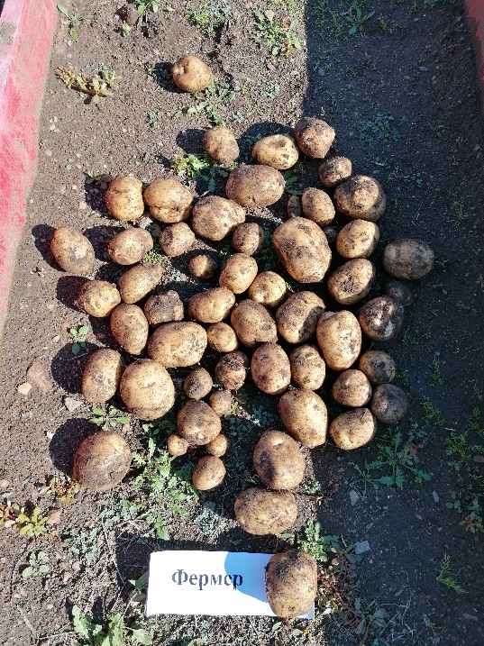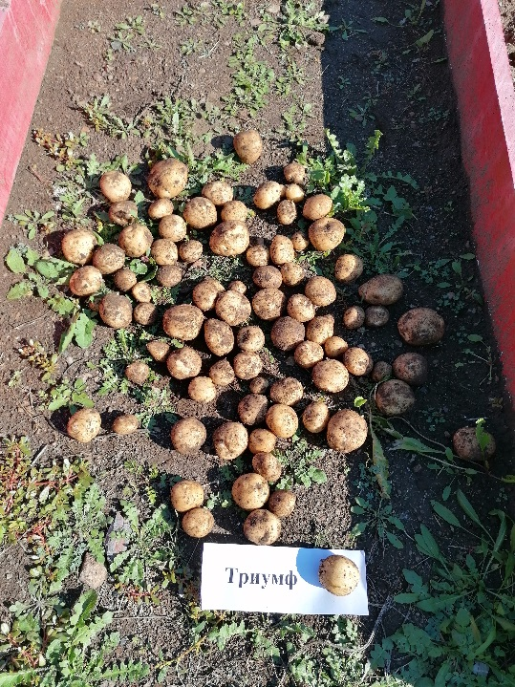
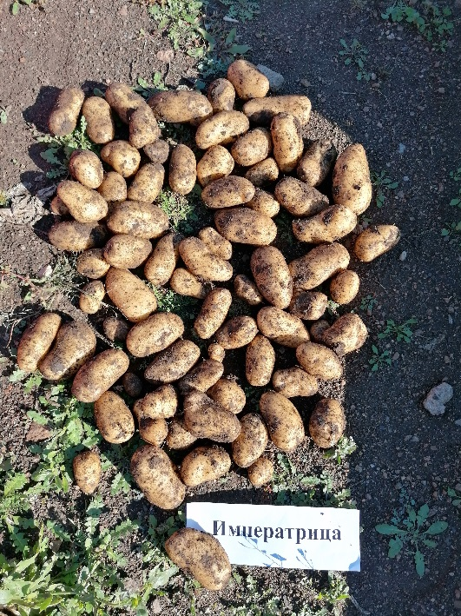

Приложение 3
